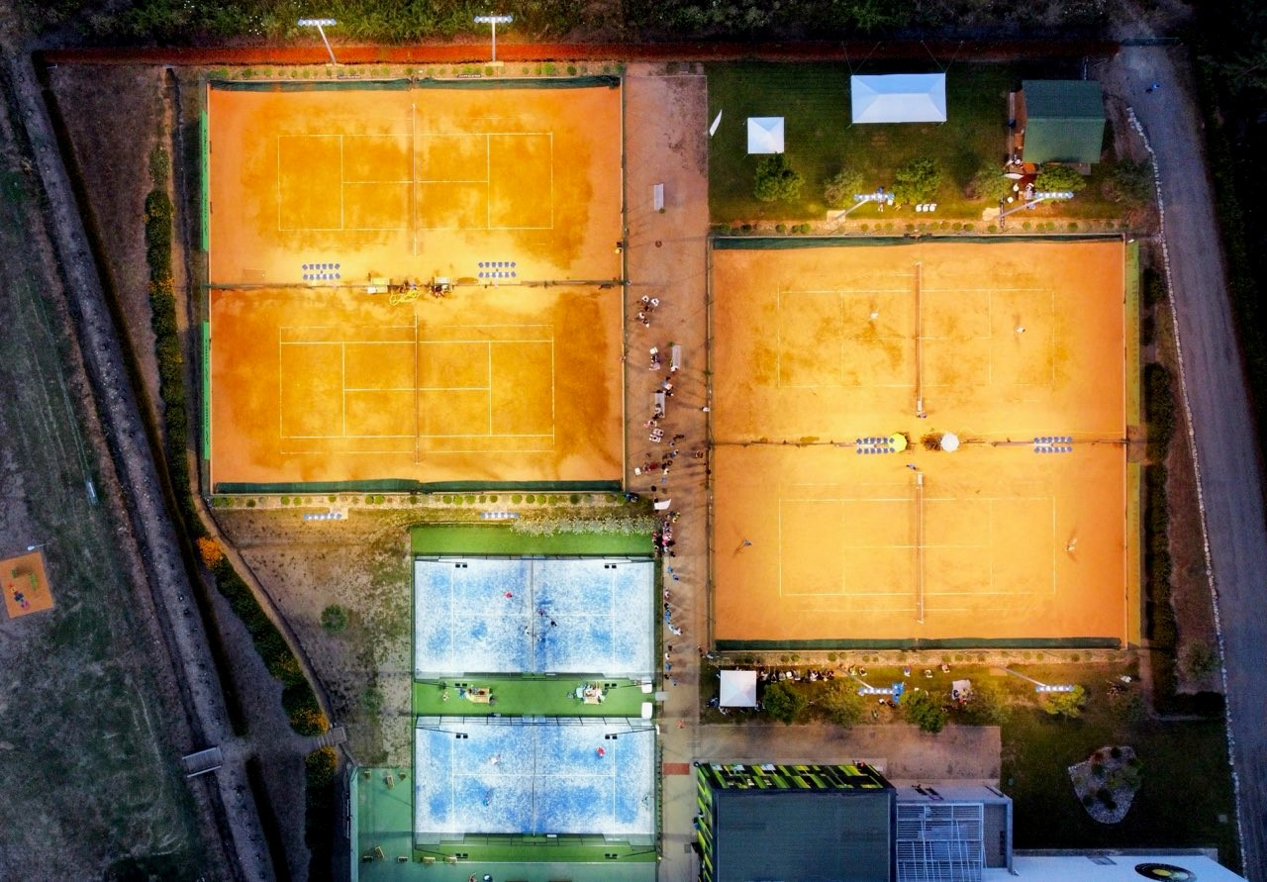

Vous êtes mécontent ou insatisfait du fonctionnement ou du traitement de votre demande ?

Vous rencontrez un problème personnel qui peut mettre en difficulté votre formation ?

Quel que soit l’objet de votre réclamation (disponibilité, qualité de l’accueil, délai de traitement ou gestion de votre dossier, problèmes sociaux ou professionnels…), vous avez la possibilité de nous écrire pour exprimer votre mécontentement ou votre inquiétude :

Par mail à l’adresse [ligue.corse@fft.fr](mailto:ligue.corse@fft.fr)

Par courrier, en indiquant en objet le motif :

« Réclamation », à l’adresse suivante :

Ligue Corse de Tennis - Route des sportifs -

20290 LUCCIANA

Nous nous engageons à vous répondre sous 3 semaines quant à la suite à apporter à votre réclamation.

|  |
| --- |
| Formulaire de  Réclamation |
|  |
|  |

